КОНТРОЛЬНО-СЧЕТНАЯ ПАЛАТА МУНИЦИПАЛЬНОГО РАЙОНА  «БАЙ-ТАЙГИНСКИЙ КОЖУУН РЕСПУБЛИКИ ТЫВА» | 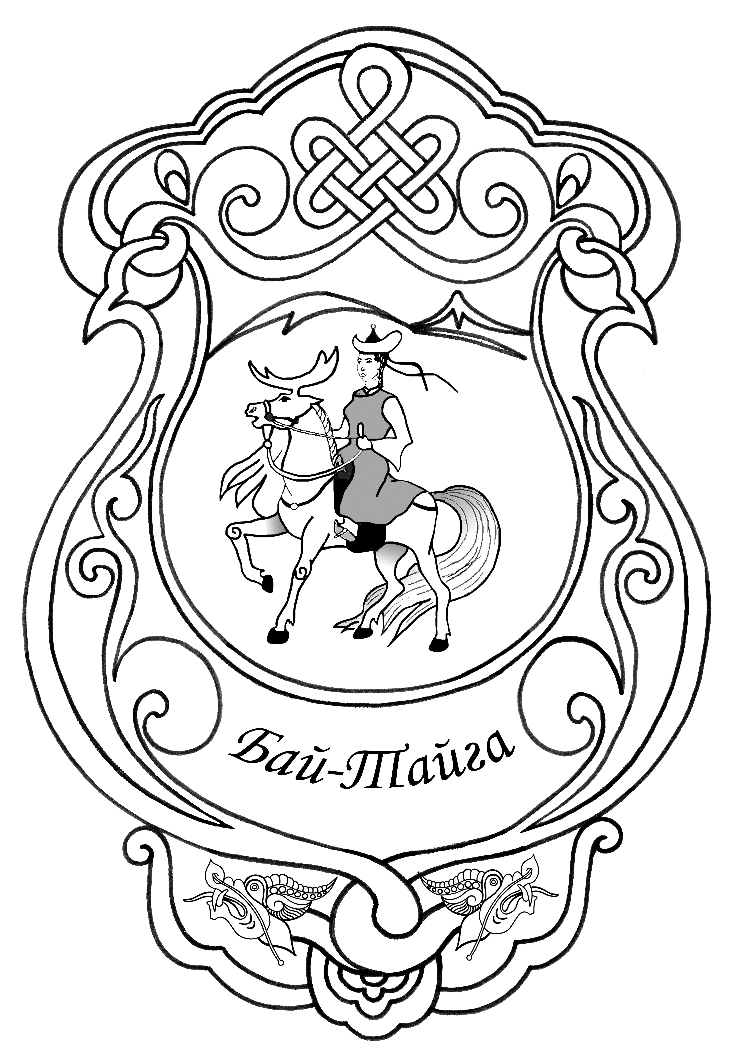 | «ТЫВА РЕСПУБЛИКАНЫН  БАЙ-ТАЙГА КОЖУУНУ»  МУНИЦИПАЛДЫГ РАЙОННУН ХЫНАЛДА-САНАЛГА ПАЛАТАЗЫ
_____________________________________________________________________________________
ул. Комсомольская, 19, с. Тээли, Бай-Тайгинский район, Республика Тыва, 668010
тел. 8(39442) 2-13-19

ЗАКЛЮЧЕНИЕ
О результатах внешней проверки бюджетной отчетности муниципального автономного общеобразовательного учреждения Кара-Хольская средняя общеобразовательная школа с. Кара-Холь муниципального района «Бай-Тайгинский кожуун Республики Тыва»
за 2013 год.

с. Тээли № 21 апреля 2014 г.

Муниципальное бюджетное общеобразовательное учреждение Кара-Хольская средняя общеобразовательная школа с.Кара-Холь муниципального района «Бай-Тайгинский кожуун Республики Тыва» (далее МАОУ Кара-Хольская СОШ) действует на основании Устава, принятого общим собранием трудового коллектива МАОУ Кара-Хольская СОШ Протокол № 7 от 18 ноября 2011 года, утвержденного Постановлением Председателя администрации муниципального района «Бай-Тайгинский кожуун Республики Тыва» № 522 от 01 ноября 2011 года, согласованного Начальником Управления образования администрации муниципального района «Бай-Тайгинский кожуун Республики Тыва» 27 ноября 2011 года.
Согласно пункту 4 главы 2 Устава МАОУ Кара-Хольская СОШ является муниципальным бюджетным общеобразовательным учреждением муниципального района «Бай-Тайгинский кожуун Республики Тыва».
Бюджетное учреждение реализует свои образовательные программы в соответствии с лицензией на право ведения образовательной деятельности по образовательным программам при зафиксированном в нем контрольных нормативов и предельной численности контингента обучающихся, воспитанников. Лицензия выдана на основании Приказа Министерства образования и науки Республики Тыва № 1158 от 29 августа 2013 года и серией 17Л01 №0000444. Срок лицензия бессрочен.
Финансовое обеспечение МАОУ Кара-Хольская СОШ осуществляется в виде субсидии из федерального, регионального, и местного бюджета муниципального района «Бай-Тайгинский кожуун Республики Тыва» на оказание государственных услуг в соответствии с заданием финансового обеспечения выполнения муниципального задания, сформированного учредителем, а также на иные цели.
Внешняя проверка бюджетной отчётности МАОУ Кара-Хольская СОШ за 2013 год осуществлена камеральной проверкой.

В результате проверки бюджетной отчётности рассматриваемого учреждения за 2013 год установлено следующее:

1. Бюджетная отчётность за 2013 год представлена в Контрольно-счётную палату муниципального района «Бай-Тайгинский кожуун» 07 марта 2014 года, что соответствует срокам её представления, установленным Положением о бюджетном процессе в муниципальном районе «Бай-Тайгинский кожуун Республики Тыва», утверждённым решением Хурала представителей муниципального района от 31 июля 2013 года № 43. Также она представлена не в прошнурованном виде, без нумерации страниц, без оглавления.

2. МАОУ Кара-Хольская СОШ составляет и представляет годовую, квартальную и месячную отчетности об исполнении бюджета по формам согласно Инструкции утвержденной Приказом Министерства финансов Российской Федерации от 25.03.2011 года № 33н (далее по тексту Инструкция 33н). Формы, представленные в Контрольно-счетную палату муниципального района, соответствуют формам согласно указанной Инструкции, кроме «Отчета об исполнении бюджета главного распорядителя, получателя бюджетных средств», которая представлена не в установленной форме.
В нарушении п.5 главы 1 Инструкции 33н бухгалтерская отчетность не подписан руководителем и главным бухгалтером.

3. Ведение бюджетного учёта МАОУ Кара-Хольская СОШ осуществляет главный бухгалтер.

4. Согласно п. 9 главы 1 Инструкции 33н бухгалтерская отчетность составляется на основе данных Главной книги и других регистров бухгалтерского учета, с обязательным проведением сверки оборотов и остатков по регистрам аналитического учета с оборотами и остатками по регистрам синтетического учета. Контрольно-счетной палате муниципального района не представлена Главная книга.
В нарушении п.12 главы 1 Инструкции 33н по составу и полноте форм бюджетная отчетность представлена не полном составе и объеме форм. Представлены следующие отчеты:
1.Баланс государственного(муниципального) учреждения (ф.0503730);
2.Справка по заключению учреждением счетов бухгалтерского учета отчетного финансового года (ф.0503710);

3. «Сведения о движении нефинансовых активов учреждения»( форма 0503768);
4. «Сведения по дебиторской и кредиторской задолженности»
( ф. 0503769);
5.«Сведения об изменении остатков валюты баланса учреждения» (ф.0503773)
Не представлены следующие формы отчетов:
1.Справка по консолидируемым расчетам учреждения (ф.0503725);
2.Отчет об исполнении учреждением плана его финансово-хозяйственной деятельности (ф.0503737);
3.Пояснительная записка к Балансу учреждения.

5. В МАОУ Кара-Хольская СОШ перед составлением годовой бюджетной отчётности проведена инвентаризация, согласно статьи 11 Федерального закона от 27.09.2013 года № 402-ФЗ «О бухгалтерском учёте», с приказом Министерства финансов России от 13.06.1995 года № 49 «Об утверждении методических указаний по инвентаризации имущества и финансовых обязательств». Контрольно-счетной палате муниципального района «Бай-Тайгинский кожуун» представлена инвентаризационная опись (сличительная ведомость) излишки и недостачи отсутствуют.
6. Анализом формы 0503730 «Баланс главного распорядителя, (распорядителя), получателя бюджетных средств, (далее по тексту – «Баланс») на 01.01.2013 года установлено, что сальдо по счетам из предыдущего периода перенесено без расхождений.
В разделе 1 «Баланса» приводятся нефинансовые активы, которые согласно представленному отчету на 01.01.14 г. составили 4186317,83 руб. Балансовая стоимость основных средств составила на конец отчетного периода 5788710,13 руб. Амортизация основных средств составила 5138224,52 руб., материальные запасы – 226440,03 руб. Проверкой не удалось сопоставить данные баланса по указанным счетам с данными Главной книги, так как Главная книга учреждения не представлена.
Финансовые активы (раздел 2 формы 0503730) на 01.01.2014 года составили 0,00 руб.
Сопоставлением данных баланса по счёту 020100000 «Денежные средства учреждения» установлено отсутствие остатка на последнюю дату отчётного финансового года на счетах в органе казначейства. Данный факт подтверждён «Отчетом о состоянии лицевого счета бюджетного учреждения №30126Ц68420» на 30 декабря 2013 года, где на отчетную дату остаток на лицевом счете учреждения «0».
Финансовые активы (раздел 2 формы 0503730) на 01.01.2014 года составили 41700,00 руб. По данным баланса по счету 020800000 «Расчеты с подотчетными лицами» установлено наличие дебиторской, задолженности на конец отчетного периода в размере 41700,00 руб. Не удалось установить свидетельство наличия дебиторской, кредиторской задолженности в связи с не представлением журнала операций расчетов с подотчетными лицами.

Обязательства (раздел 3 формы 0503730) на 01.01.2014 года составили 43160,74 руб, в том числе кредиторская задолженность (внебюджетные фонды-ОПФР составила в сумме 51553,35руб; дебитроская-1596,07руб., ФСС). Разница кредиторской и дебиторской задолженность составила 43160,74 рублей в пользу внебюджетных фондов.
Сопоставлением данных баланса по счетам 030200000 «Расчёты по принятым обязательствам», 030300000 «Расчёты по платежам в бюджеты», на конец отчётного периода с итоговыми данными формы 0503769 «Сведения по дебиторской и кредиторской задолженности» на 01.01.2014 года расхождение не выявлено. Данные «Сведение по дебиторской и кредиторской задолженности» при сверке с данными отчета социального страхования и ОПФР страховых взносов по ФФОМС за декабрь 2013 года, расхождения не выявлены.
7. «Справка по заключению учреждением счетов бухгалтерского учета отчетного финансового года» (ф.0503710). Бюджет исполнен в сумме 20663267,04 руб., где по финансовой помощи – 19163382,64 руб., собственным доходам – 1463884,40 руб., доходам от предоставления платных услуг – 36000,00 руб. Представленный отчет не подписан уполномоченными лицами.

8. Доходы «Отчета о финансовых результатах деятельности» (ф 0503721) на 01.01.2014 года составили 20663267,04 руб., в том числе по доходам от оказания платных услуг – 36000,00 руб., по субсидиям на выполнение государственного (муниципального) задания – 19163382,64 руб., по иным прочим доходам – 1463884,40 руб. Расходы учреждения составили 20929027,62 руб.

9. Осуществлена проверка соотношений между данными формы отчётности 0503730 (баланс) и данными формы 0503721 «Отчёт о финансовых результатах деятельности учреждения». Отклонения не выявлены.

10. Было проверено соответствие данных форм и таблиц данным баланса. Данные форм 0503768 соответствуют данным баланса, данные раздела 3 «Обязательства учреждения» баланса расходятся с данными формы 0503769.
Проверка состояния внутреннего контроля показала, что в 2013 году в проводилась только сверка расчётов с организациями. Сведения о результатах мероприятий внутреннего контроля следовало привести в таблице 5 к «Пояснительной записке» (таблица 5 не представлена).

Выводы и предложения:

1. Бюджетная отчётность за 2013 год представлена в Контрольно-счётную палату муниципального района «Бай-Тайгинский кожуун» 07 марта 2014 года, что соответствует срокам её представления, установленным Положением о бюджетном процессе в муниципальном районе «Бай-Тайгинский кожуун Республики Тыва», утверждённым решением Хурала представителей муниципального района от 31 июля 2013 года № 43.
2. МАОУ Кара-Хольская СОШ составляет и представляет годовую, квартальную и месячную отчетности об исполнении бюджета по формам согласно Инструкции утвержденной Приказом Министерства финансов Российской Федерации от 25.03.2011 года № 33н (далее по тексту Инструкция 33н). Формы, представленные в Контрольно-счетную палату муниципального района, соответствуют формам согласно указанной Инструкции, кроме «Отчета об исполнении бюджета главного распорядителя, получателя бюджетных средств», которая представлена в произвольной форме.
3. В МАОУ Кара-Хольская СОШ перед составлением годовой бюджетной отчётности проведена инвентаризация, согласно статьи 11 Федерального закона от 27.09.2013 года № 402-ФЗ «О бухгалтерском учёте», с приказом Министерства финансов России от 13.06.1995 года № 49 «Об утверждении методических указаний по инвентаризации имущества и финансовых обязательств». Контрольно-счетной палате муниципального района «Бай-Тайгинский кожуун» представлена инвентаризационная опись (сличительная ведомость) излишки и недостачи отсутствуют.
4. Бюджетная отчётность составлена без расхождений.
5. В нарушении п.12 главы 1 Инструкции 33н не представлены следующие формы отчетов:
1.Справка по консолидируемым расчетам учреждения (ф.0503725);
2.Отчет об исполнении учреждением плана его финансово-хозяйственной деятельности (ф.0503737);
3.Пояснительная записка к Балансу учреждения.(ф.0503760).
Бюджетная отчётность представлена не в прошнурованном виде, без нумерации страниц, без оглавления.
6. Предоставить Главную книгу в срок до 12 мая 2014г.
7. МАОУ Кара-Хольская СОШ учесть замечания в приведенном заключении, а также провести работу, направленную на осуществление внутреннего контроля соблюдения внутренних стандартов и процедур составления и исполнения бюджета, составления бюджетной отчётности и ведения бюджетного учёта.

Настоящее заключение используется для подготовки заключения на годовой отчёт об исполнении бюджета муниципального района «Бай-Тайгинский кожуун Республики Тыва» за 2013 год.

Главный специалист Контрольно-счётной
палаты муниципального района
«Бай-Тайгинский кожуун
Республики Тыва» Ш.Д.Серен-Чимит

